目录

一、设计任务要求
二、设计电路图
三、 程序代码（流程图）
四、 器件明细表
五、设计总结（遇到问题解决方法及收获）

电子信息工程专业

单片机原理及应用课程设计
报告

班级： 电子XXXX
学号： 000000000
姓名： XXXXXX
日期：XXXXX年X月XX日
指导教师： XXXXXXXX

设计任务要求
- 利用AT89C52单片机设计一个病床呼叫系统。
- 有若干个房间，每个房间有若干个病床，每个病床都有一个按键供病人呼叫护士，护士站有一个按键接收信息，LED灯闪烁警报，数码管显示房间床位。护士按下按键，接收信息并进行语音话，通话结束后解除呼叫，去病房服务。
- 在护士站设置时钟，为医护人员作息提供方便，设置按键，可以对时和分进行调整。

二、设计电路图
- 原理图
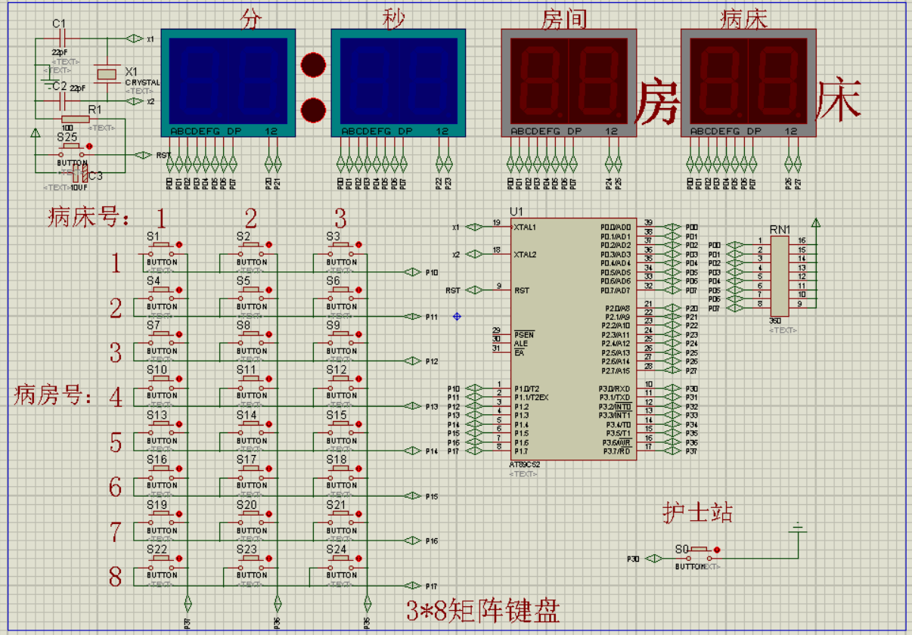
病人有需求时按动按键，护士站病房和床位LED报警，数码管显示病房和床位。护士按动按键接通该病人通话器LED灯闪烁，与病人进行对话，通话结束后，护士按动按键，关闭通话LED灯熄灭。若多个病人一起呼叫，系统会根据先后顺序逐个等待处理，对应的病床灯亮，数码管显示当前处理病人的房间、床位，通话过程中对应病床的LED灯闪烁，通话结束后LED灯熄灭，数码管显示下一位病人信息。
时钟可以显示时和分，按键按动“时+”“时-”“分+”“分-”可以对时和分进行调整校时，方便医护人员准时查房、作息。
- 仿真图
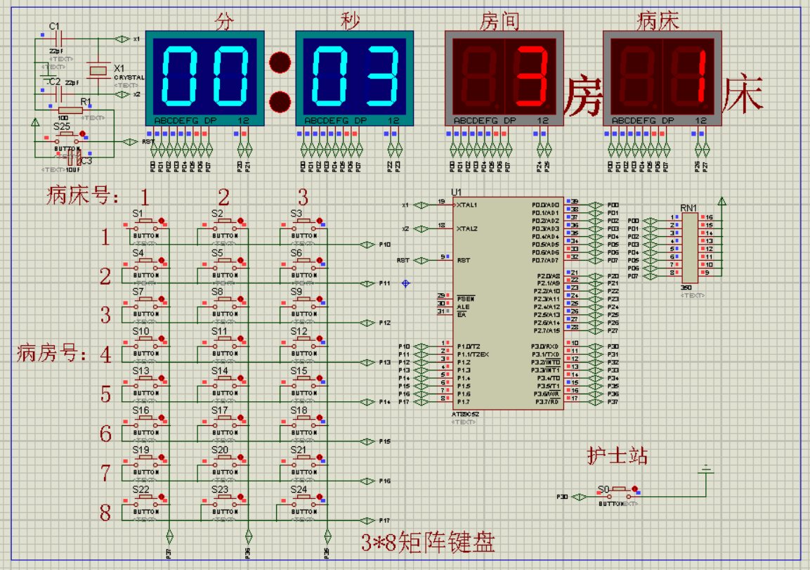

程序代码（流程图）
#include<reg52.h>
#define uint unsigned int
#define uchar unsigned char

uint code shu[]={0xc0,0xf9,0xa4,0xb0,0x99,0x92,0x82,0xf8,0x80,0x90};
//共阳极段码
uint code wei[]={0x01,0x02,0x04,0x08,0x10,0x20,0x40,0x80};
//位选
sbit led0 = P1^0; //1号房1床呼叫显示灯
sbit led1 = P1^1; //1号房2床呼叫显示灯
sbit led2 = P1^2; //2号房1床呼叫显示灯
sbit led3 = P1^3; //2号房2床呼叫显示灯
sbit led4 = P3^6; //2号房服务站灯2
sbit led5 = P3^7;

sbit key0 = P1^4; //1号房1号病床按键
sbit key1 = P1^5; //1号房2号病床按键
sbit key2 = P1^6; //2号房1号病床按键
sbit key3 = P1^7; //2号房2号病床按键
sbit key = P3^4; //服务站按键

sbit keyha= P3^0; //时加
sbit keyhr= P3^1; //时减
sbit keyma= P3^2; //分加
sbit keymr= P3^3; //分减

int hour,min,s,ii;
uint bc,fj,bz,bb,cc;

void delay(int z) //延时函数
{
uint x,y;
for(x=0;x<=10;x++)
for(y=0;y<=z;y++);
}

void Timer0Init(void) //定时器初始化
{
TMOD=0x01;
TH0=(65536-6000)/256;
TL0=(65536-6000)%256;
TR0=1;
ET0=1;
EA=1;
}

void main()
{
P0=0x00;
P2=0xff;
Timer0Init();
while(1)
{
if(P1!=0xff)
{
if(fj<1000) //病床按键检测
{
if(key0==0)
{
if(fj/1000!=1&&((fj%1000)/100)!=1&&((fj%100)/10)!=1&&((fj%10)/1)!=1)
{
fj=fj*10+1;
led0=0;
bz++;
while(key0==0);
}
}
if(key1==0)
{
if(fj/1000!=2&&((fj%1000)/100)!=2&&((fj%100)/10)!=2&&((fj%10)/1)!=2)
{
fj=fj*10+2;
led1=0;
bz++;
while(key1==0);
}
}
if(key2==0)
{
if(fj/1000!=3&&((fj%1000)/100)!=3&&((fj%100)/10)!=3&&((fj%10)/1)!=3)
{
fj=fj*10+3;
led2=0;
bz++;
while(key2==0);
}
}
if(key3==0)
{
if(fj/1000!=4&&((fj%1000)/100)!=4&&((fj%100)/10)!=4&&((fj%10)/1)!=4)
{
fj=fj*10+4;
led3=0;
bz++;
while(key3==0);
}
}
}

}

if(P3!=0xff) //时间按键+护士站按键检测
{
if(!keyha){ hour++; while(!keyha); }
if(!keyhr){ hour--; if(hour<0) hour=23; while(!keyhr); }
if(!keyma){ min++; while(!keyma); }
if(!keymr){ min--; if(min<0) min=59; while(!keymr); }
if(bz!=0)
if(key==0)
{
if(cc==0) cc=1;
else cc=0;
if(cc==0)
{
switch(bz)
{
case 1: bb=fj; fj=0; break;
case 2: bb=fj/10; fj=fj%10; break;
case 3: bb=fj/100; fj=fj%100; break;
case 4: bb=fj/1000; fj=fj%1000; break;
}

bz--;
switch(bb) //服务站灯处理
{
case 1: led0=1;break;
case 2: led1=1;break;
case 3: led2=1;break;
case 4: led3=1;break;
}
}
while(key==0);
}
}
}
}

void T0_time() interrupt 1
{
int a;
TH0=(65536-6000)/256;
TL0=(65536-6000)%256;
ii++;
if(ii==100)
{
ii=0;s++;
}
if(s==60)
{
s=0;min++;
}
if(min>=60)
{
min=0;hour++;
}
if(hour==24)
{
hour=0;
}
// LED显示
if(fj!=0)
{
if(fj/1000!=0)
{
a=fj/1000;
}
else
{
if(fj/100!=0)
a=fj/100;
else
if(fj/10!=0)
a=fj/10;
else
a=fj;
}
}
else
a=0;
if(cc==1)
switch(a) //病床灯闪烁处理
{
case 0: led0=led1=led2=led3=1;break;
case 1: led0=~led0; break;
case 2: led1=~led1; break;
case 3: led2=~led2; break;
case 4: led3=~led3; break;
}

switch(a) //房间灯闪烁处理

{
case 0: led4=led5=1; bc=0;break;
case 1: led5=~led5;led4=1;bc=1;break;
case 2: led5=~led5;led4=1;bc=1;break;
case 3: led4=~led4;led5=1;bc=2;a=1;break;
case 4: led4=~led4;led5=1;bc=2;a=2;break;

}

{ //数码管显示
P0=shu[hour/10];
P2=wei[0];
delay(2);
P0=0XFF;

P0=shu[hour%10];
P2=wei[1];
delay(2);
P0=0XFF;

P0=shu[min/10];
P2=wei[2];
delay(2);
P0=0XFF;

P0=shu[min%10];
P2=wei[3];
delay(2);
P0=0XFF;

P0=shu[bc/10];
P2=wei[4];
delay(2);
P0=0XFF;

P0=shu[bc%10];
P2=wei[5];
delay(2);
P0=0XFF;

P0=shu[a/10];
P2=wei[6];
delay(2);
P0=0XFF;

P0=shu[a];
P2=wei[7];
delay(2);
P0=0XFF;

}

}

系统框图:

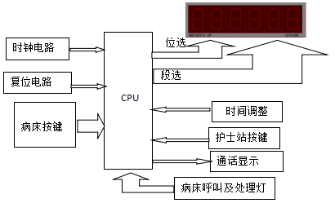

器件明细表

序号 | 器件名称 | 英文标号 | 数量
1 | 单片机 | AT89C52 | 1
2 | 电容 | CAP | 2
3 | 电阻 | RES | 7
4 | 电解电容 | CAP-ELEC | 1
5 | 数码管 | 7SEG-MPX2-CA | 4
6 | 发光二极管 | LED | 6
7 | 晶振 | CRYSTAL | 1
8 | 按键 | BUTTON | 10
9 | 排阻 | RX8 | 1

五、设计总结（遇到问题解决方法及收获）
单片机是我所学专业的主要课程之一，不仅培养了综合运用所学知识，分析解决实际问题的能力，通过这次的学习，收获到了不少的东西，懂得了学以致用的道理，我们学习技能就是为了解决生活当中的问题，使生活变得更加方便，更加多姿多彩。
学习的过程中遇到的问题：
- 考虑作品的实用性，怎样才能达到效果最佳，实用性最强。
- 编程过程中如何设置变量，如何对变量处理才能达到想要的效果。
- 若有多个病人呼叫时，该如何处理。

解决方法：
- 在设计电路时，设置了数码管显示时间，方便医护人员准时查房、作息为病人更好的服务。
- 若有多个病人呼叫时，判断先后顺序，通过变量将后面呼叫的病人的信息存储起来，等待处理完前面病人，在处理后面的。

